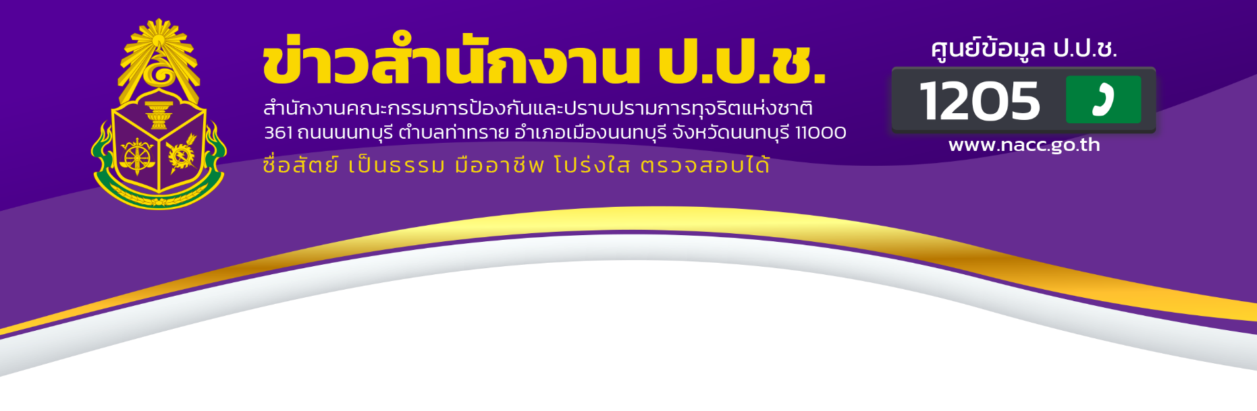

วันที่ 21 กันยายน 2566 พฤศจิกายน 2565

ป.ป.ช. สนธิกำลังกับตำรวจสอบสวนกลาง (CIB) และสำนักงาน ป.ป.ท. รวบนายกเทศมนตรีเมืองบางแก้ว เรียกรับสินบนจากผู้ประกอบการแลกสัญญาลงนาม ยึดของกลางเงินสดกว่า 1.5 ล้านบาท

วันนี้ (21 กันยายน 2566) เวลา 15.30 น. ณ กองบัญชาการตำรวจสอบสวนกลาง ภายใต้การอำนวยการของ นายนิวัติไชย เกษมมงคล เลขาธิการคณะกรรมการ ป.ป.ช. นายศรชัย ชูวิเชียร ผู้ช่วยเลขาธิการคณะกรรมการ ป.ป.ช. นางสาวชฎารัตน์ อนรรฆอร ผู้ช่วยเลขาธิการคณะกรรมการ ป.ป.ช. ภาค 1 นายพิศิษฐ์ พัฒนกิจจำรูญ ผู้อำนวยการสำนักสืบสวนและกิจการพิเศษ นายไพโรจน์ นิยมเดชา ผู้อำนวยการกลุ่มสืบสวนและปฏิบัติการข่าว 2 และเจ้าหน้าที่ สำนักสืบสวนและกิจการพิเศษ ร่วมกับกองบังคับการป้องกันปราบปรามการทุจริตและประพฤติมิชอบ (บก.ปปป.) และสำนักงาน ป.ป.ท. ดำเนินการสืบสวนและจับกุม นายณัฐพงศ์ แตงสุวรรณ นายกเทศมนตรีเมืองบางแก้ว (จังหวัดสมุทรปราการ) ในฐานความผิดเป็นเจ้าพนักงานเรียก รับ หรือยอมจะรับทรัพย์สิน หรือประโยชน์อื่นใด สำหรับตนเองหรือผู้อื่นโดยมิชอบ เพื่อกระทำการหรือไม่กระทำการอย่างใด ในตำแหน่งไม่ว่าการนั้นจะชอบหรือมิชอบด้วยหน้าที่และฐานเป็นเจ้าพนักงานปฏิบัติหรือละเว้นการปฏิบัติหน้าที่โดยมิชอบเพื่อให้เกิดความเสียหายแก่ผู้หนึ่งผู้ใด หรือปฏิบัติหรือละเว้นการปฏิบัติหน้าที่โดยทุจริต จากกรณีที่มีพฤติการณ์เรียกรับผลประโยน์จากผู้เสียหายซึ่งเป็นคู่สัญญากับเทศบาลเมืองบางแก้ว

สืบเนื่องจากการสืบสวนพฤติการณ์การเรียกรับผลประโยน์ของเจ้าหน้าที่ของรัฐ ในสังกัดเทศบาล
เมืองบางแก้ว พบข้อมูลว่า นายณัฐพงศ์ แตงสุวรรณ หรือ "นายกเปิ้ล" นายกเทศมนตรีเมืองบางแก้ว ได้เรียกรับเงินจากคู่สัญญาของเทศบาลเมืองบางแก้ว ซึ่งเป็นผู้ชนะการเสนอราคา ในโครงการจัดหาป้ายประชาสัมพันธ์ LED จำนวน 3 จอ วงเงินตามสัญญา 13,359,000 บาท โดยเรียกรับเงินจากผู้เสียหาย เป็นเงิน 3,121,261 บาท และนัดหมายให้ผู้เสียหายนำเงิน มามอบให้ครึ่งหนึ่งในวันนี้ (21 กันยายน 2566) เป็นเงินจำนวน 1,560,650 บาท โดยอ้างว่าจะนำไปเป็นค่าตอบแทนให้กับเจ้าหน้าที่ในเทศบาลเมืองบางแก้ว

เจ้าหน้าที่ ป.ป.ช. จึงได้ร่วมกับเจ้าหน้าที่ตำรวจ บก.ปปป. และเจ้าหน้าที่สำนักงาน ป.ป.ท. สืบสวน
ขยายผลและรวบรวมพยานหลักฐาน จนพบพยานหลักฐานในชั้นต้นน่าเชื่อได้ว่า นายณัฐพงศ์ แตงสุวรรณ นายกเทศมนตรีเมืองบางแก้ว มีพฤติการณ์เรียกรับผลประโยชน์จากผู้เสียหายจริง จึงได้วางแผนและเข้าจับกุมได้เป็นผลสำเร็จ และพบหลักฐานเป็นเงินสดที่ผู้เสียหายนำไปมอบให้ จำนวน 1,560,650 บาท ที่บริเวณลานจอดรถศูนย์การค้า Apple loft ตั้งอยู่ที่หมู่ที่ 5 ตำบลบางแก้ว อำเภอบางพลี จังหวัดสมุทรปราการ จึงได้นำตัวพร้อมกับของกลางส่งให้

“ซื่อสัตย์ เป็นธรรม มืออาชีพ โปร่งใส ตรวจสอบได้”
พนักงานสอบสวน บก.ปปป. เพื่อแจ้งข้อกล่าวหา และเจ้าหน้าที่ยังได้ตรวจค้นเพื่อขยายผล อีก 4 จุด ได้แก่ สำนักงานส่วนตัวของนายณัฐพงศ์ แตงสุวรรณ ภายในศูนย์การค้า Apple loft บ้านพักของนายณัฐพงศ์ แตงสุวรรณ และคู่สมรส จำนวน 2 หลัง และห้องทำงานภายในเทศบาลเมืองบางแก้ว เพื่อตรวจสอบและรวบรวมพยานหลักฐานเพิ่มเติม และจะส่งสำนวนการสอบสวนมายังคณะกรรมการ ป.ป.ช. เพื่อดำเนินการตามหน้าที่และอำนาจต่อไป

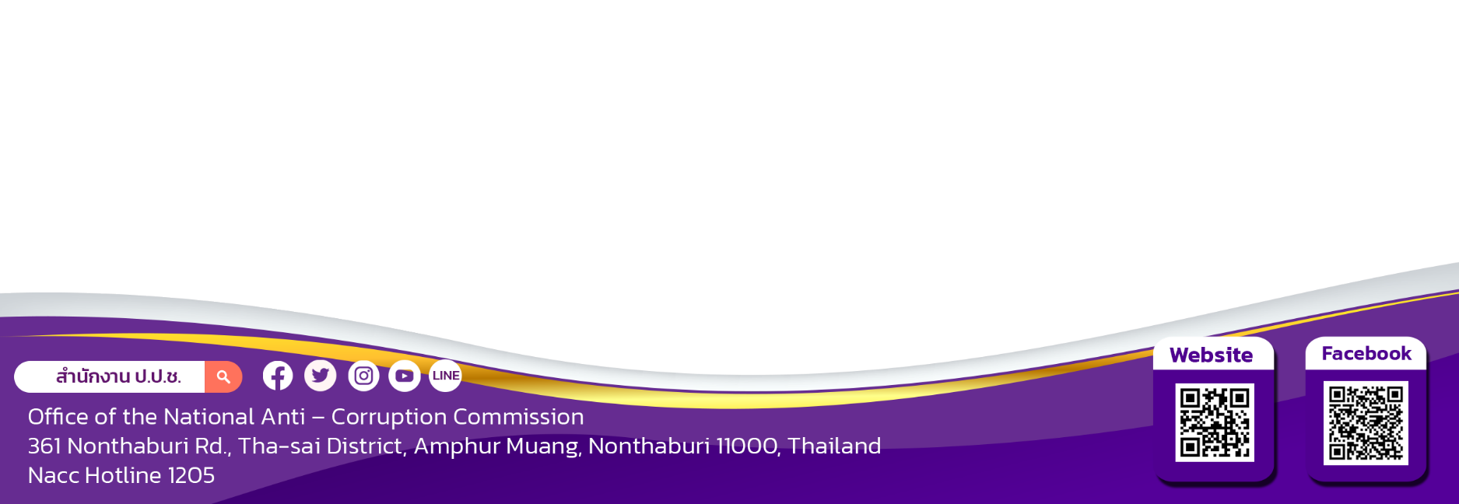
จึงแถลงมาเพื่อทราบโดยทั่วกัน

.................................................................................

“ผู้ต้องหาหรือจำเลยยังเป็นผู้บริสุทธิ์ ตราบใดที่ศาลยังไม่มีคำพิพากษาถึงที่สุด”

“ซื่อสัตย์ เป็นธรรม มืออาชีพ โปร่งใส ตรวจสอบได้”

